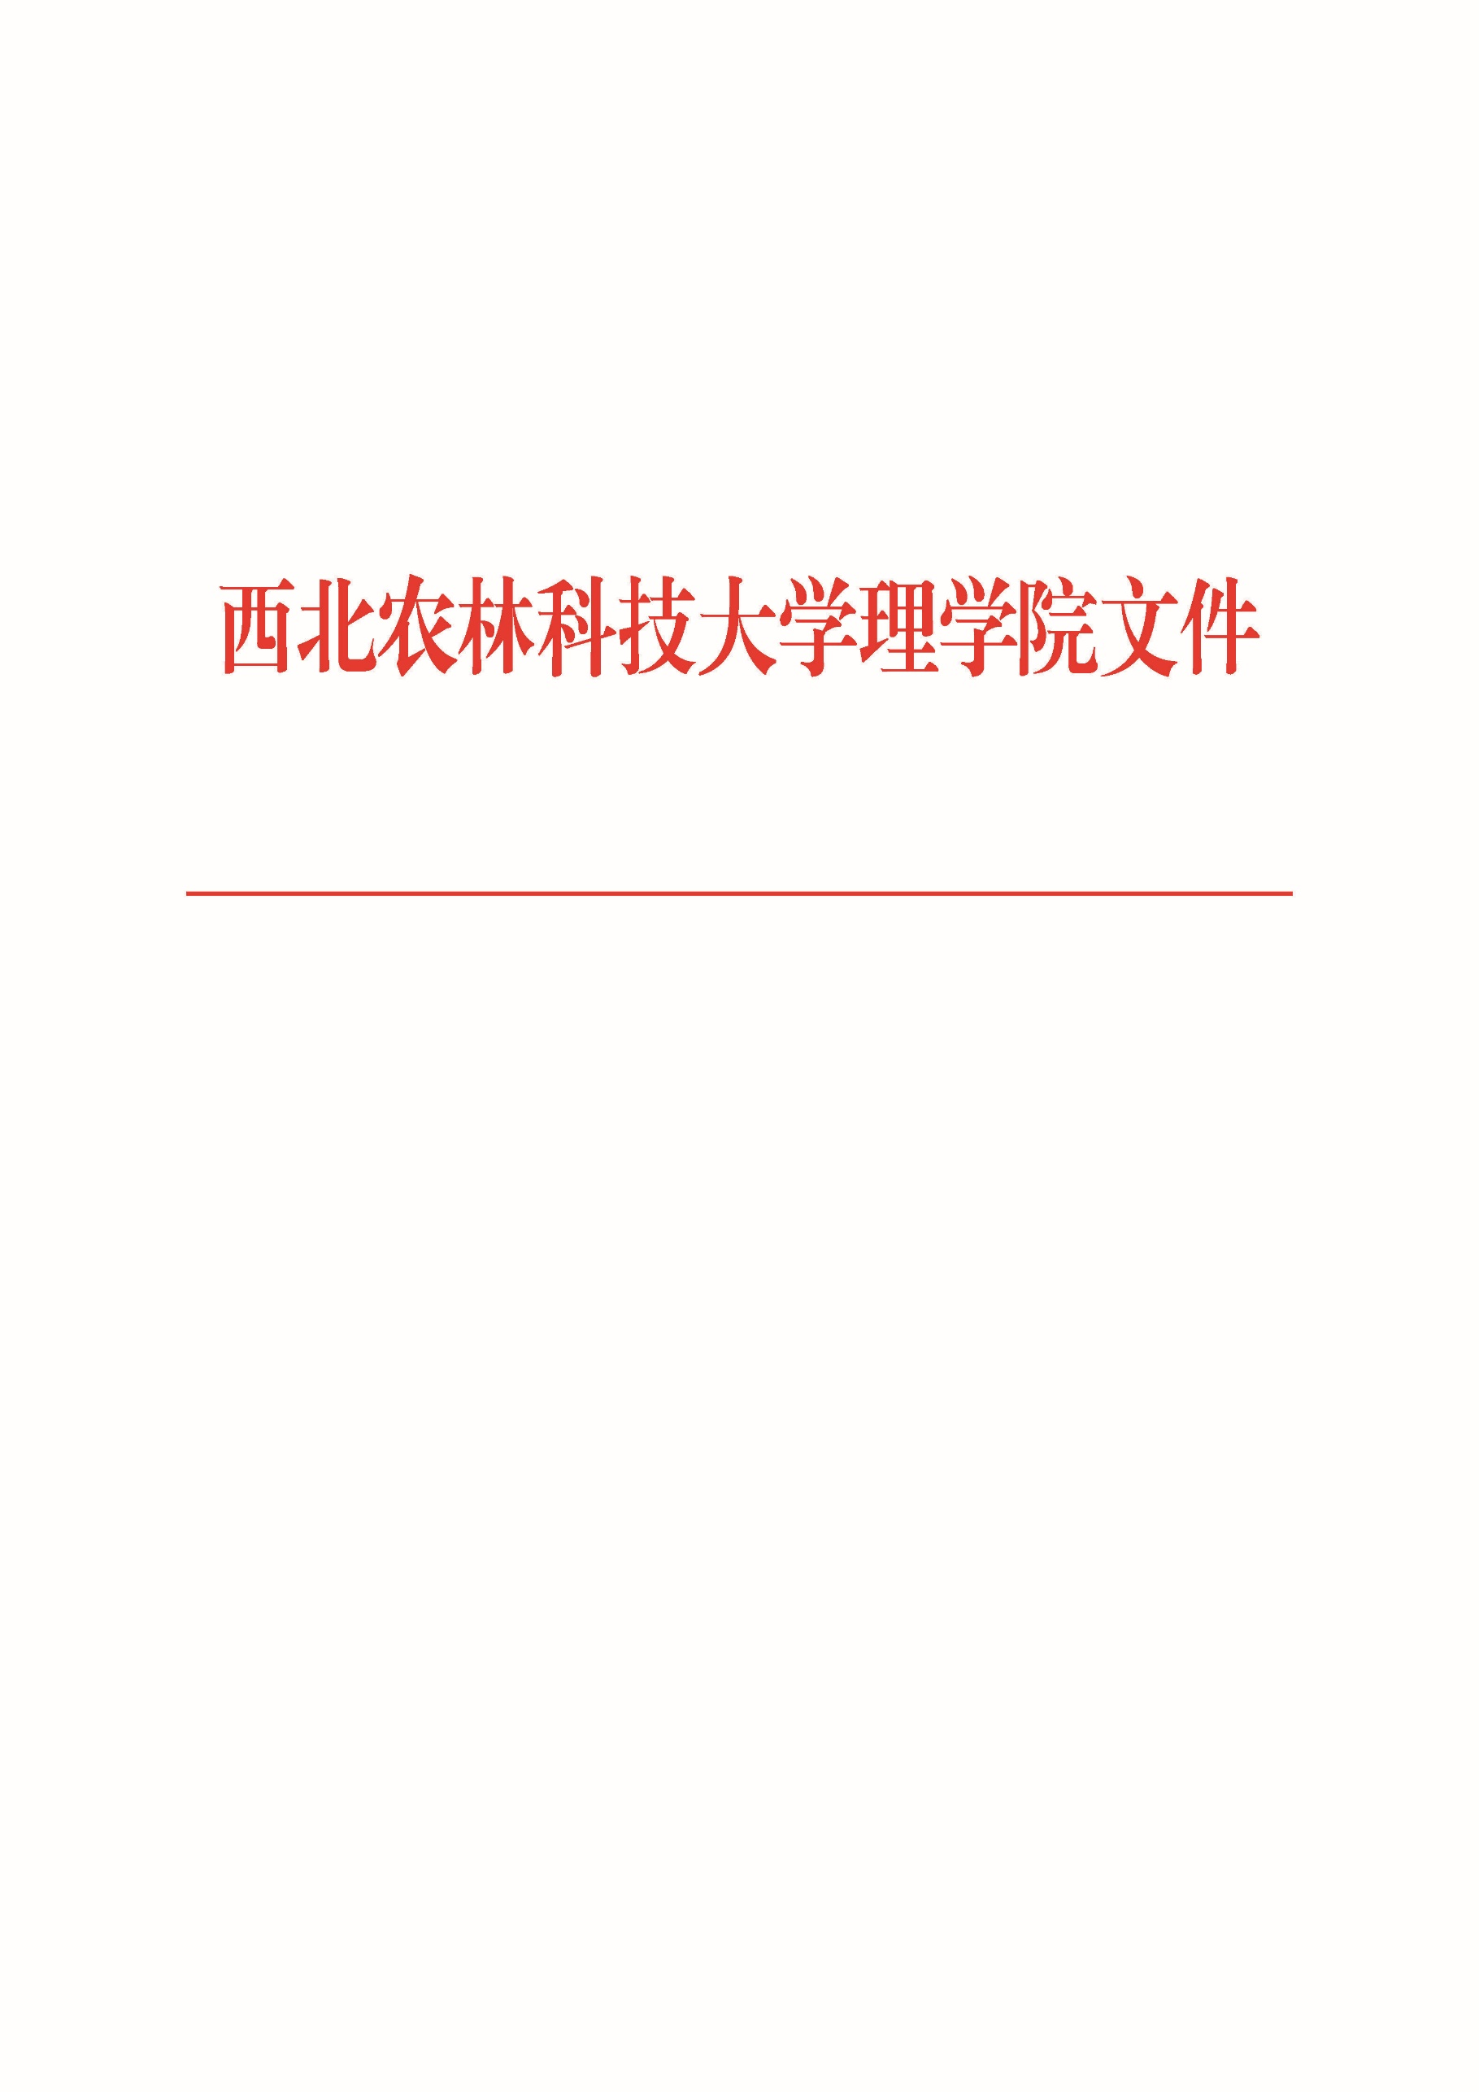

理学〔2020〕18 号 签发人:张社奇

关于印发《理学院青年教师科研导师制实施办法》的通知

**各中心、系、所、点：**

《理学院青年教师科研导师制实施办法》经 2020 年8 月 18日党政联席会议审议通过，现予以印发，请遵照执行。

理学院

2020年8月18日

理学院青年教师科研导师制实施办法

为帮助我院青年教师进一步掌握科学研究规律，尽快提升科学研究能力和水平，发挥优秀教师的传、帮、带作用，建设一支具有较高科学研究能力和学术水平的青年教师队伍，不断提高我院师资队伍建设水平，特制定本办法。

# 一、实施对象

符合下列情况之一的青年教师，原则上须接受科研导师为期至少1年的指导。

1. 入职工作不满2年的新进青年教师；

2. 有足够时间和精力从事科学研究活动；

3. 根据实际情况，学院认为需要接受指导的青年教师。

# 二、导师基本条件

1. 科研导师应为校内外具有高级专业技术职务教师；

2. 具有国家级课题主持经历；

3. 品德高尚、作风正派，有足够时间和精力，热心于指导青年教师科研活动。

# 三、导师主要职责

1. 指导青年教师申报省级及以上科研项目；

2. 指导青年教师进行高水平科研论文撰写等其他科研活动。

# 四、对青年教师的要求

1. 青年教师要自觉接受导师的指导，积极主动地与导师进行沟通与交流，提交相关资料和素材。

2. 学期末将工作记录和总结等提交至学院科研秘书处存档。

# 五、指导对象和科研导师的遴选

1. 由青年教师填写申请表并报学院批准；

2. 每位青年教师自行联系选择1位科研导师，征得导师本人同意。每位导师同期指导青年教师数量原则上不超过2人。

3. 为确保指导效果，青年教师应与科研导师具有相同或相近学科研究方向。

# 六、导师考核及待遇

1. 学院定期对导师指导工作开展情况、指导效果等进行考核。

2. 视考核情况，每年给予指导教师一定指导费。

3. 经评估指导效果不合格，终止指导关系并重新更换指导教师。

# 本办法自发布之日起执行，由理学院负责解释。

理 学 院

2020年8月18日

抄送：人事处

理学院党政综合办公室 2020年8月18日印发